信息技术教学中核心素养的培养和美德教育的渗透如何双实施

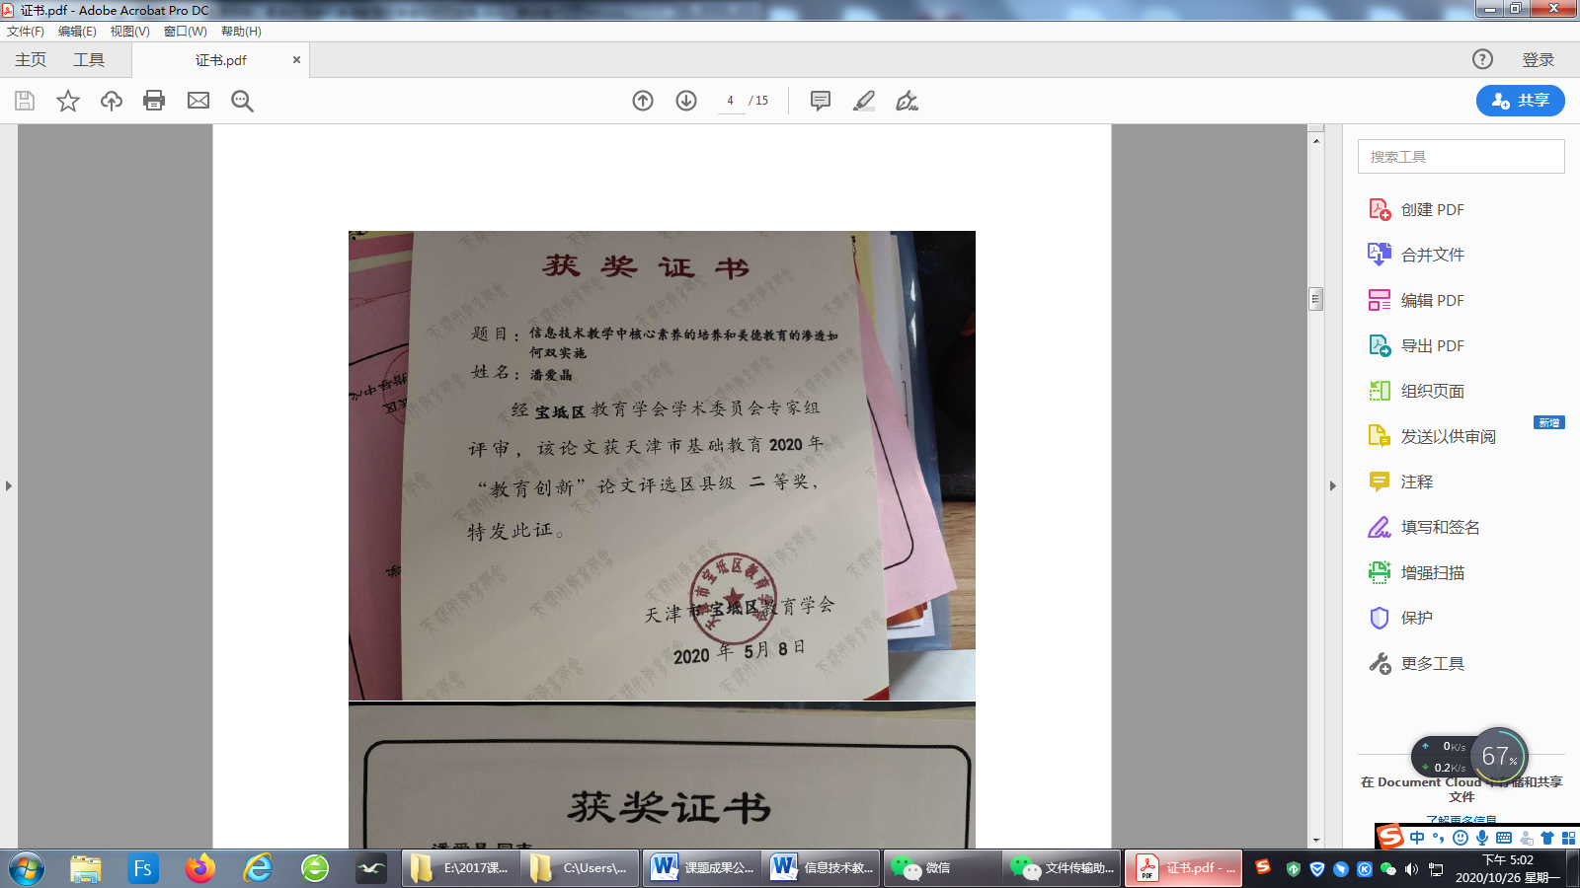

摘要：随着数字化时代的到来，信息技术学科面临着新的机遇，肩负着新时代所赋予的学科育人的作用。新课标提出了立德树人的根本任务，核心素养是育人价值的集中体现，本文首先阐述了在培养学生信息意识、计算思维、数字化学习与创新、信息社会责任的过程中如何对学生进行美德教育；接着论述了教师的言行如何影响学生。

关键词：立德树人 信息意识 计算思维 数字化学习与创新 信息社会责任

党的十八大报告提出：“把立德树人作为教育的根本任务”，十九大报告中指出：“落实立德树人根本任务，发展素质教育，培养德智体美全面发展的社会主义建设者和接班人”，标志着立德树人已成为发展我国教育事业的核心任务，意味着立德树人根本任务的落实要在教育的各个阶段实践展开。2014年教育部提出将“学生发展核心素养体系”的研究与构建作为课程改革的关键环节。少年强则国强，高中生正是“立德树人”的主要对象，培养高中生核心素养是落实立德树人目标的重要举措，因此，信息技术教师要在立德树人目标的引导下，结合课程特色，培养学生核心素养的同时，把握德育渗透的契机，建构符合新中国特色的培养模式。

一、深入理解立德树人的内涵

立德树人从本质上讲是对当前我国教育“培养什么样的人、如何培养以及为谁培养人”这一根本问题的总结、凝练和回答。“立德”在《左传·襄公二十四年》提出的“三不朽”思想中位于首位，其重要性不言而喻，是“立功、立言”的基础。“德”是中华民族历来重视的一种修行和素养，“国无德不兴，人无德不立”，“德”简言之就是一个人表现在内在修为的公正、不歪不斜，反映在言行举止上的正直、不偏不倚，是内在思想和外在行为的统一。“树人”最早出现在先秦时期《管子·权修》，可见从我国古代开始就重视人才的培养。

从我党的报告中看出：中国特色社会主义的接班人应当是“德才兼备”的年轻一代，因此，要认清“立德”与“树人”的关系，它们是辩证统一的，“立德”是“树人”的统领与根基，“树人”是“立德”的目标追求，强调立德为根本、树人为核心的理念，其内涵是培养德能双全、有担当有作为的优秀人才。立‘德’就是要教育和引导高中生践行社会主义核心价值观，树‘人’就是要为中国特色社会主义培养可靠接班人和合格建设者。学校是立德树人的重要载体和平台，高中生自然成为立德树人的主要对象，因此我们以个人品德、社会公德为德育内容，塑造“有理想、有本领、有担当”的高中生。

二、高中信息技术核心素养的内涵和构成

2017版的《普通高中信息技术课程标准》明确指出：“学科核心素养是学科育人价值的集中体现，是学生通过学科学习而逐步形成的正确价值观念、必备品格和关键能力。信息意识、计算思维、数字化学习与创新、信息社会责任四个核心要素组成了高中信息技术学科核心素养。四要素的关系结构如图1所示，在整个体系中，信息意识和计算思维居于基础位置，是学生发展信息化能力的前提，信息社会责任是学生在数字社会遵守法律法规的自我约束感，是数字社会正确前行的保障，而数字化学习与创新融合了其他三项要素，是学生信息素养作用于社会实践的直接能力。这四个核心要素各有内涵，又相互关联，协同发展构成了核心素养体系，为高中信息技术学科培养学生确定了目标，指明了方向。

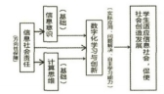

图 1 高中信息技术学科核心素养结构图

三、培养信息意识，发现诚信之美

高中信息技术教学中，具备信息意识的学生根据问题或情境的需要，寻找合理的信息获取方式；培养学生根据任务要求，对获取信息的可靠性、准确性进行判断，同时对信息的影响进行预估，实现信息的甄别，要求高中生获取信息的主动性提高，获取方式更合理。培养学生良好的信息意识有利于提高学生对信息社会的适应能力；有利于学生养成终身学习的良好习惯；有利于学生形成正确的信息价值观。教师播放一个《诚信无价》的视频，与学生共同分析视频内容，讲授此项目的学习内容和方法。以《诚信无价》的视频为范例，创作作品，在给定了项目的主题——“诚以养德，信以立身”后，小组内展开讨论，对主题涵义、项目范围进行明确，规划内容，填写项目规划表（见表1）。每位同学因为经历、成长环境的不同，对诚信的理解，对项目的构思会不同，小组讨论激发学生思考、交流思想。填写项目规划表的过程是为了启发小组成员对项目的认识，引导学生选择解决问题的工具，选择合理的方法获取、处理、加工信息，体现了学生信息意识的培养，项目的制作过程使学生认识到诚信是社会交往中最根本的道德规范，意识到人无信则不立；在人际交往中，诚信是相处的基础。在教学中，通过项目的立意，塑造学生的诚信之心。

|  |  |
| --- | --- |
| 项目要求 | 项目作品必须包含视频、音频和图片处理元素，以下选项可多选或自主补充，作品规划及制作6节课时，作品展示与评价1节课时。 |
| 你对“诚信”的理解 | （）为人处事真诚、（）信守承诺、（）说真话，做实事、  （）以固执善道、止于至善为依归 |
| 你对 “诚信”准则的理解 | （）戒欺、（）过而能改、（）信守承诺、（）真诚待人、（）言行一致 |
| 作品的展示方式 | （）完整的视频作品、（）PPT集中展示、（）网站展示、（）上传网络展示、（）动画展示、_________________ |
| 作品中的视频来源 | （）自主拍摄、（）学校微官网的宣传片、（）网络资源加工 |
| 拟用的视频处理软件 | （）会声会影、（）MovieMaker、（）Premiere、（）QQ影音、__________________ |
| 视频处理拟用的课时数 | （）节课时 |
| 作品中的音频来源 | （）自主录音、（）网络资源加工、__________________ |
| 拟用的音频处理软件 | （）Gold Wave、（）Cool Edit、（）QQ影音、__________ |
| 音频处理拟用的课时数 | （）节课时 |
| 作品中图片的内容地位 | （）群体合照、（）点滴细节、（）背景图片衬托、_______ |
| 图片拟加工内容 | （）图片裁剪、（）图片合成、（）添加文字、（）自主创作、（）色彩调整、_________________ |
| 拟用的图片处理软件 | （）Photoshop、（）画图、（）美图秀秀、（）光影魔术手、_______________ |
| 图片处理拟用的课时数 | （）节课时 |
| 作品内容梗概 |  |
| 组内成员分工计划 |  |

表一 “诚以养德，信以立身”多媒体作品项目规划表

四、培养计算思维能力，用坚持走向成功

因为有了坚持，滴水可穿顽石；因为有了坚持，纤绳可断原木，所以坚持是抵达成功的桥梁，是铸就理想丰碑的基石。坚持不是一时一事，而是实实在在的持之以恒。只要坚持，梦想一定会实现。

计算思维是人的思想，是面向所有人、所有领域的，是现代社会中每个人必备的技能。计算思维能够条理清晰地表达问题，并将问题进行抽象化，再使用计算机自动化的解决，使得方案更具有条理性、科学性和可实现性。因此，培养学生的计算思维能力是人工智能时代的呼唤，是教育与时俱进的表现。计算思维教育需要针对不同人群采用不同的教育方法，高中阶段则应培养学生思考问题，解决方式的创新性，明确展现解决方案，培养综合应用学科知识解决问题的能力。在高中信息技术课程中，主要以编程语言为依托培养计算思维，教师以此来重新设计教学活动。在讲Python语言的数字类型及操作时，举出“天天向上的力量”的例子。

例子：

问题一：1年365天，每天进步1‰，累积进步多少呢？

1年365天，每天退步1‰，累积退步多少呢？

问题二：1年365天，每天进步5‰或1%，累积进步多少呢？

1年365天，每天退步5‰或1%，累积退步多少呢？

问题三：一年365天，每周工作5天，进步1%，休息2天，每天退步1%，这种工作日的力量如何呢？

问题四：工作日模式要努力到什么水平，才能与每天努力1%一样呢？

1. 同学：一年365天，每天努力1%，不停歇
2. 同学：一年365天，每周工作5天休息2天，休息日下降1%，要多努力呢？

运行结果：

向上1.44，向下0.69

5‰的运行结果：

向上：6.17 向下：0.16

1%的运行结果：

向上：37.78 向下：0.03

运行结果：

工作日的力量：4.63

运行结果：

工作日的努力参数是：0.019

问题一通过简单程序的编写得到结果，问题二引入了变量解决5‰或1%两个影响因素，问题三的设计目的使学生的数学思维向计算思维转变，先考虑用计算机模拟一年365天，将问题抽象化后使用for…in循环实现自动化，问题四使用while循环得出工作日努力参数。

同学在运行程序后认识到：

问题一时如果我每天努力1‰，一年后会进步1.44倍；相反如果不努力，那么只剩下30.69；

在问题二时：5‰的力量累积365天，会达到6.17倍效果，相当于在基础的力量之上我们增加了6倍，而如果每天减少5‰，一年365天剩下的只有0.16，不到20%，可以看出5‰的力量已经很让同学们惊讶了，再看每天努力1%后，向上的力量是37.78，而剩下的仅有0.03，每天努力提高1%，一年之后可以提高37倍，1%的力量相当惊人；

问题三运行后，能力值将达到初始值的4.63倍，在与问题一、二的结果比较后将得到工作日努力1%最后的结果介于1%和5‰365模式的力量值结果的范围内，这就是工作日的力量；

问题四得出工作日模式下每天要努力1.9%，相当于365模式下每天1%，所以这也说明工作日努力要加倍，才能休息两天，与那些每天都努力1%的人达到相同的效果。

又引导学生想想，如果我们每天用0.019的努力程度连续学习365天，会达到什么程度呢?学生编写程序后得出，这样带来的累积效果是962.89，相当于我们进步了一千倍，让学生感受到了天天向上的惊人力量。

通过“天天向上的力量”例子，让学生知道：人生的进步是一点点累积出来的，只有坚持，才能离目标越来越近，只有持之以恒，才不负青春好时光。

五、提高数字化学习与创新能力，感受模范的力量

数字化的学习方式已经融入到高中生的学习中，学生使用智能终端进行答疑解惑，或利用零碎时间使用微课查漏补缺，体现了高中生学习模式向外延的发展，也适应了社会信息化、数字化的发展趋势。培养数字化学习能力的目的是为了让他们在各门学科中都使用它，甚至生活中也使用它，促进终身学习能力的提高。数字化学习与创新是高中生必不可少的素养。遇到问题时，具备良好数字化学习能力的学生能从种类繁多的数字化资源与工具中发掘、选择适应当前情境的信息和工具，并能够创造性地解决问题，所以教师要有意识地培养学生数字化学习与创新的素养。

在数据可视化一课中，我将“第七届全国道德模范”作为主题，学生通过搜集模范的事迹，为其制作词云图片。我通过词云生成器为供电公司职员张黎明做了词云图片。学生从全国模范中选择一位进行制作，这经历了材料的搜集、词云的制作，体现了学生搜集材料方法的不同、数字化工具运用不同。在制作词云的过程中，同学们使用工具也是有自己的选择，有使用软件BlueMC；有的使用在线网站——微词云：https:www.weiciyun.com ；有使用Wordcloud 库和jieba库创作的。同学们对词云图片进行了再创新，有将其制作在T恤上，有制作明信片的。完成后，我让同学们谈了谈选择工具的原因，以此交换学习信息，了解更多软件。将道德模范作为本课的主题，使同学们在搜集事迹和制作词云的过程中感受道德之光，感受榜样的力量，让道德力量由内而生，争做崇高道德的践行者，争做一个新中国特色社会主义下有担当、有作为的青少年。

六、信息社会责任的培养有助于社会公德的遵守

高中生信息社会责任内容有三部分：一是高中生信息道德与伦理；二是高中生要有信息安全意识；三是信息敏感度。社会公德需要每个成员共同遵守，高中生遵守网络文明公约，健康科学的利用网络，是个人修养的体现，是社会公德的展现。网络信息安全是社会公共安全的重要组成部分，高中生树立信息安全维护意识，遵守信息安全法规，拒绝信息滥用，合法传播信息，积极维护公共信息安全。高中生对新理念、新技术具有探索的态度，对现有技术保持合理使用的观点。对信息的敏感程度的培养，有利于形成探索的意识，提高信息社会责任的能力。高中时期是学生社会思想发展的萌芽阶段，通过课堂教学，提升个人修养，形成正确的价值观，初步具有承担信息社会道德规范责任的能力。

七、身正为师，树立道德修养的榜样

实现立德树人的根本任务，做好人才培养，关键是教师。教师是学生高中学习生涯中陪伴其时间最长的人，是学生的示范者和引导者，教师的一言一行影响着学生的精神家园。习总书记提出了“要坚持教育者先受教育”的要求。首先要提高教师的政治素质，教育者遵行社会主义核心价值观，树立为人处世、于国于民、于公于私的正确价值观。其次，强化师德师风建设。将师德师风建设常规化，持续贯彻身正为师，德高为范，关爱学生等教育理念，努力做到以德立身、以德立学、以德施教。

结束语

高中新课标的发布，为信息技术学科由知识训练向核心素养的培养指明了可操作路径。通过信息技术课堂实现培养高中生的个人修养、社会公德的道路是漫长的。将德育教育渗透到学生的学习内容中对教师是一项挑战，面对挑战，我们会积极应对，将学生培养成既具有核心素养又品德高尚的新时代学生。

参考文献：

[1]中华人民共和国教育部．普通高中信息技术课程标准（2017年版）[M]．北京:人民教育出版社

[2]解月光,杨鑫.高中信息技术学科信息意识素养解读及教学建议[J].课程·教材·教法,2017(12):85-90.

[3]杨晓哲,任友群.高中信息技术学科的价值追求：数字化学习与创新[J].中国电化教育,2017(1):21-26.

[4]冯荣.论社会主义核心价值观融入学生核心素养的逻辑与路径之维[J].高教学刊,2017(04):10-12.

[5]李施憧.学生发展核心素养培育的基本原则[J].教育科学论坛,2018(23):65-68.

[6]张允峥，刘建国.浅析信息技术学科核心素养的构成[J].长春师范大学学报（自然科学版），2017，36（04）：130-133.

[7]袁宏.论高中信息技术学科教学及对策[J].中外企业家，2016（21）：169-172.